РЕСПУБЛИКА КАРЕЛИЯ

МУНИЦИПАЛЬНОЕ БЮДЖЕТНОЕ ОБЩЕОБРАЗОВАТЕЛЬНОЕ УЧРЕЖДЕНИЕ

ПЕТРОЗАВОДСКОГО ГОРОДСКОГО ОКРУГА

«ЛИЦЕЙ №1»

ИССЛЕДОВАТЕЛЬСКИЙ ПРОЕКТ

**СОДЕРЖАНИЕ КРАХМАЛА В ПРОДУКТАХ ПИТАНИЯ**

Выполнил (а) обучающийся 4г класса

Панфилов Виталий

Научный руководитель:

Пяскина Светлана Николаевна

Петрозаводск

2023

**Содержание**

Введение 3

Глава 1. Что такое крахмал. 4

1.1 История происхождения крахмала. 4

1.2 Свойства крахмала. 5

Глава 2. Содержание крахмала в исследуемых продуктах 7

2.1 Определение содержания крахмала в картофеле, огурце, лимоне. 7

2.2 Определение содержания крахмала в хлебобулочных изделиях. 7

2.3 Определение содержания крахмала в кисломолочных продуктах. 7

Вывод. 8

Список литературы. 9

Приложение 1 10

Приложение 2 11

Приложение 3 12

**Введение**

В настоящее время много говорят о здоровом питании. Чтобы человек был жизнерадостным и здоровым, его питание должно быть разнообразным и полезным. Часто можно слышать утверждение, что питание человека должно быть сбалансированным. Это значит, что в рацион нашего питания должны входить и витамины, и белки, и жиры, и углеводы. Об этом я узнал на уроках окружающего мира, а также о том, что углеводы являются источником энергии человека. Из всех углеводов, к которым относится и крахмал, он занимает наибольшую долю, так как содержится во всех основных пищевых продуктах растительного происхождения. Это мучные изделия и крупы. Противники лишнего веса «обвиняют» во всех бедах не конфеты и другие сладости, а **крахмал!**

**Цель исследования:** определить, есть ли крахмал в исследуемых продуктах.

**Задачи исследования:**

* узнать, что за вещество «крахмал»;
* изучить один из способов обнаружения крахмала в продуктах питания;
* определить наличие крахмала в овощах и фруктах;
* определить наличие крахмала в хлебобулочных изделиях;
* определить наличие крахмала в кисломолочных продуктах.

**Гипотеза:** мы предположили, что если подробнее изучим крахмал, познакомимся с его свойствами, то эти знания помогут нам оценить пользу и вред продуктов, которые мы потребляем в пищу и, возможно, внести изменения в свой рацион питания.

**Предмет исследования:** продукты питания, содержащие крахмал.

**Объект исследования:** картофель, огурец, лимон, хлебобулочные изделия, кисломолочные продукты.

**Методы исследования:**

* Анализ материалов
* Эксперимент
* Анализ полученных данных

**Глава 1. Что такое крахмал**.

* 1. **История происхождения крахмала**

Из литературы нам стало известно, что пшеничный крахмал получали в Древней Греции и Риме.

В странах Европы крахмал из картофеля стали получать в 17 веке.

В Россию картофель был завезен в начале XVIII века Петром Первым. После повсеместного распространения этой культуры в нашей стране из картофеля стали делать крахмал. До появления картофеля в качестве загустителя для киселя использовали в основном овсяный отвар.

Слово «крахмал» вошло в русский язык с петровских времён. Оно заменило старославянское «скроб», существующее до сих пор в чешском и сербско-хорватском языках. Считают, что слово «скроб» имеет звукоподражательный характер: порошок крахмала хрустит, когда его мнут пальцами. «Крахмал» – искажённое немецкое Kraftmehl (состоит из двух корней: Kraft – «сила» и Mehl – «мука»).

Главными источниками получения крахмала в мире являются рис, пшеница, кукуруза, картофель, бобы, чечевица и другие продукты.

* 1. **Свойства крахмала**

**Крахмал** – углевод, который присутствует в овощах, фруктах, злаках, бобовых, орехах.

**Физические свойства крахмала:**

1. безвкусный;
2. мелкозернистый порошок белого цвета;
3. в холодной воде не растворяется;
4. в горячей воде набухает (растворяется), образуя густой раствор – клейстер.

Самый распространенный способ для определения крахмала в продуктах - это добавление капли йода на продукт, если крахмал в продукте присутствует, капля окрашивается синим цветом, если крахмала нет - остается без изменений.

Продукты, с большим содержанием крахмала: картофель (сырой и вареный), злаковые (хлеб, тесто, манка), рис, кукуруза, хрен, имбирь. Некоторые овощи и фрукты тоже содержат крахмал, но не в больших количествах.

**Глава 2. Содержание крахмала в исследуемых продуктах.**

**2.1. Определение содержания крахмала в картофеле, огурце, лимоне.**

С помощью пипетки нанесли каплю 5% раствора йода на каждый из исследуемых продуктов. При нанесении капли йода на картофель, мы наблюдаем, что йод изменил свой цвет с коричневого на темно-синий. Это означает, что в картофеле содержится крахмал (Приложение 1).

При нанесении йода на огурец и лимон – йод не меняет свой цвет. Следовательно, в огурце и лимоне крахмал не содержится (Приложение 1).

Вывод: крахмал содержится в картофеле и отсутствует в огурце и лимоне.

**2.2. Определение содержания крахмала в хлебобулочных изделиях.**

При нанесении капли йода на хлеб и булку йод стал темно-синим, то есть в данных продуктах содержится крахмал (Приложение 2).

Вывод: крахмал содержится в хлебобулочных изделиях.

**2.3. Определение содержания крахмала в кисломолочных продуктах.**

При добавлении капли йода в твороге «Растишка» йод стал тёмно-синим. Значит, в твороге содержится крахмал, что написано на упаковке.

При добавлении йода в кисломолочный продукт «Имунеле» йод не изменил свой цвет – крахмал отсутствует.

Вывод: крахмал содержится в твороге «Растишка» и отсутствует в кисломолочном продукте «Имунеле» (Приложение 3).

**Вывод**

Мы знаем, что овощи и фрукты богаты витаминами, хлеб и булка питательны, йогурты и кисломолочные продукты полезны. Нет ничего опасного в том, если мы будем употреблять продукты, которые содержат крахмал.

НО! Их должно быть не более 20% от всей пищи, а не 80% как это принято сейчас. Вредит здоровью крахмал, который в виде порошка добавляют в продукты питания, как наполнитель или загуститель. Он способствует развитию тяжёлых заболеваний.



Рис.2.1

Необходимо заниматься спортом и много двигаться. И тогда никакой крахмал не навредит вашему здоровью.

# 

# Список литературы.

1. <https://en.wikipedia.org/wiki/Starch>
2. Разговор о здоровье и правильном питании: рабочая тетрадь / М. М. Безруких и др. Москва , 2019
3. Бойко О.Н. Актуальные вопросы организации питания и формирования установок на здоровый образ жизни: Метод.реком. / Камчатский институт повышения квалификации педагогических кадров. – г. Петропавловск-Камчатский. – 2015. – 67 с. 10.
4. Боровик Т.Э., Семенова Н. Н., Степанова Т. Н. Сбалансированное питание детей - основа здорового образа жизни // Педиатрическая фармакология. - 2010. - №3. – С. 82-87.
5. Славянский А.А. Технология cахаристых продуктов: крахмал и крахмалопродуктов (Учебное пособие) - М.: МГУТУ, 2012. - 230 с.

Приложение 1.

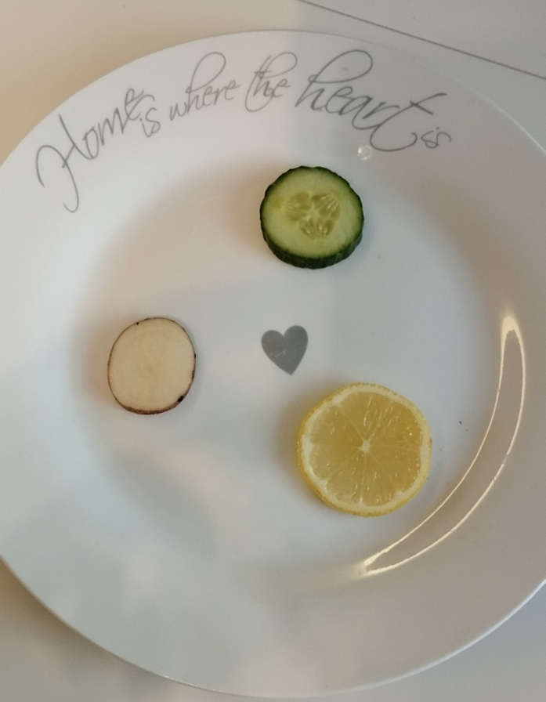 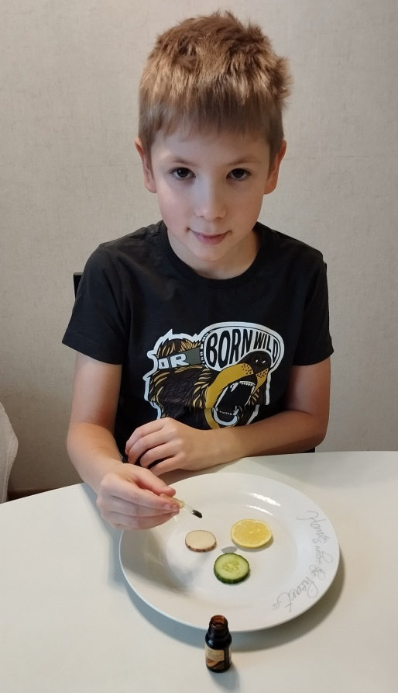

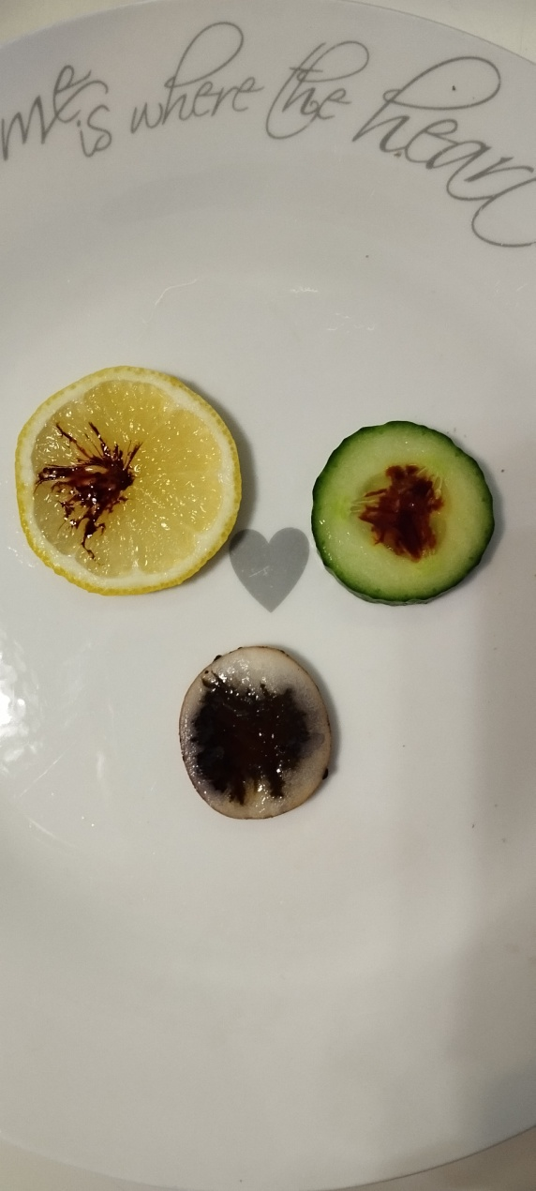

Приложение 2.

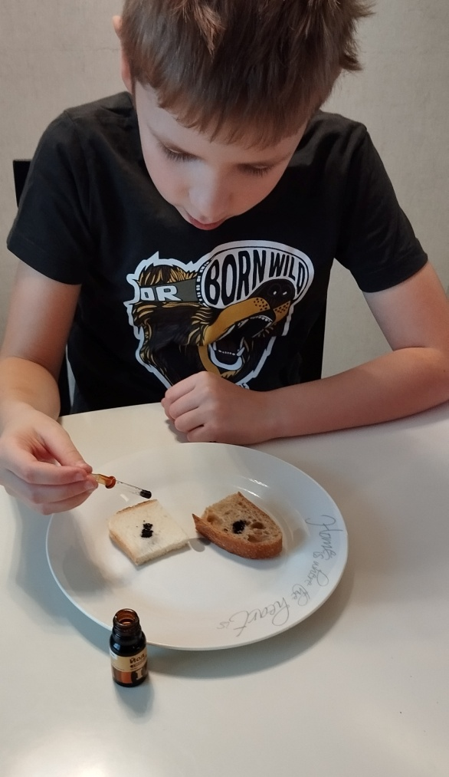 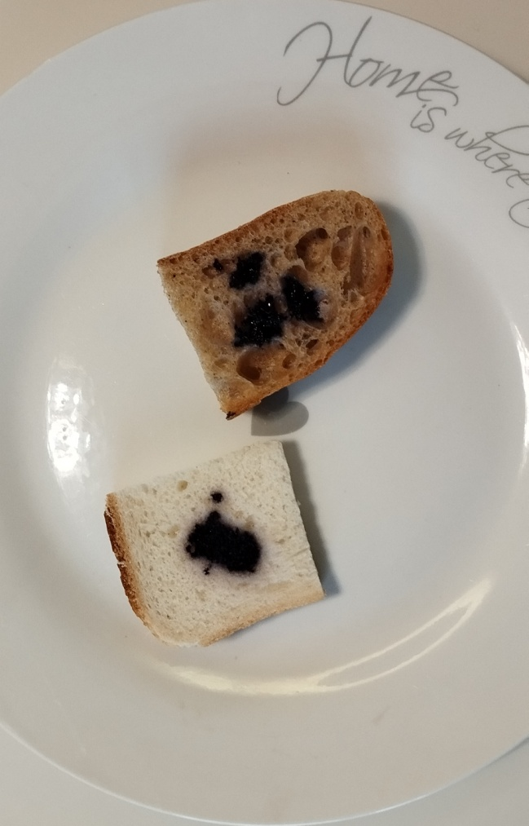

Приложение 3.

